Task 2

Структура каталогов
- Какая структура каталогов в linux? выведите список файлов в корне системы
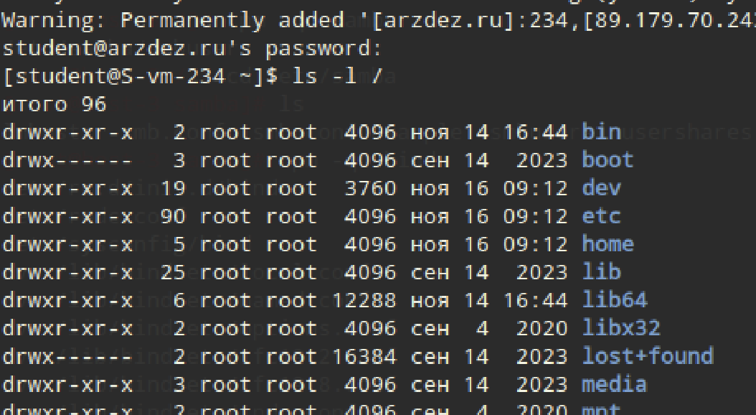
- Где хранятся папки пользователей в системе?
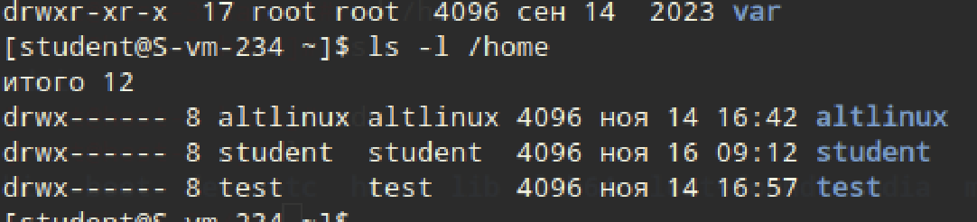
- Где домашняя папка суперпользователя?
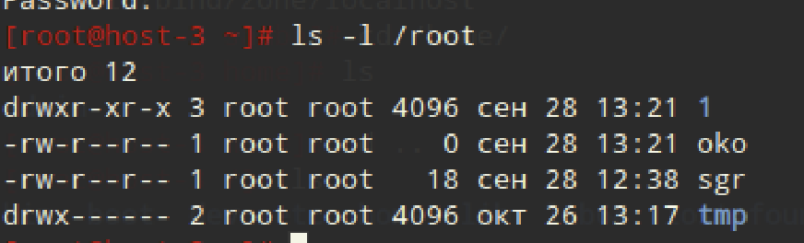

- Где хранятся основные конфигурационные файлы в системе?
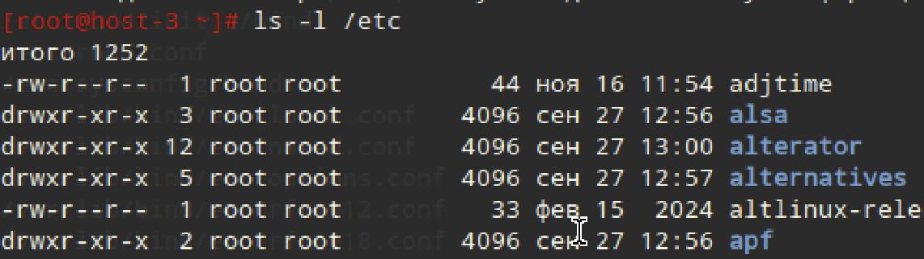
- Что за папки /bin,/sbin,usr/sbin,/usr/sbin
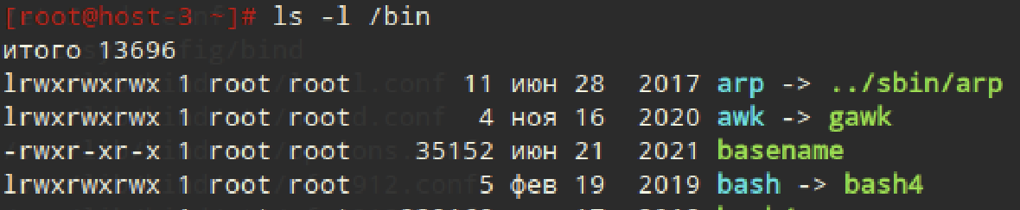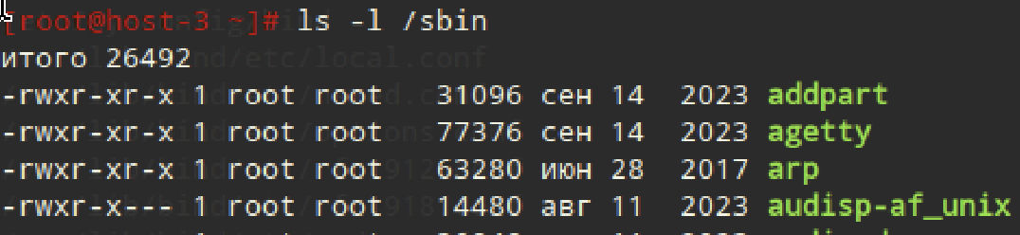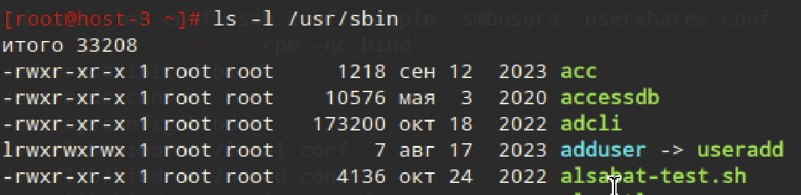

- /bin: содержит основные исполняемые файлы (бинарные файлы), которые необходимы для восстановления системы и обычной работы. Эти команды доступны для всех пользователей.
- /sbin: содержит системные бинарные файлы, которые обычно используются администратором системы. Эти команды могут требовать повышенных привилегий для выполнения.
- /usr/bin: аналогично /bin, но содержит дополнительные команды, доступные для общего использования. Часто это программа сторонних разработчиков.
- /usr/sbin: содержит дополнительные системные команды (обычно для администрирования системы), которые в основном предназначены для суперпользователя.

